

***Rencontre Internationale de cerfs-volants !***

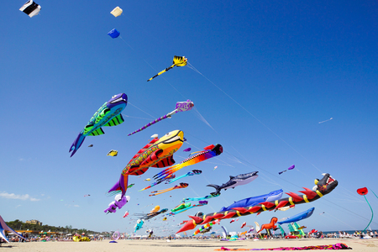Après de mémorables et intenses retrouvailles en 2022 avec le public et une manifestation qui a battu tous les records, la **36e édition des Rencontres Internationales de Cerfs-Volants s’annonce magistrale** ! Sous des conditions météorologiques d’exception, alliant soleil et vent durant l’ensemble de la manifestation, les “Rencontres” ont rassemblé **plus de 400 cerfs-volistes venus de 19 pays du monde**!

Comme un aimant, **la plage ne cesse d’attirer les amateurs de sensations et de liberté.** **Le plus important est de s’évader, de s’amuser et de partager** un magnifique moment en famille ou entre amis **Petits et grands pourront profiter d'un florilège d'animations et vivre de belles émotions.**

**TARIF ADULTE: 69€ / TARIF – 12 ans : 49€**

***Tarifs "Famille" : 2 Adultes +1 enfant = 150€ ou 2 Adultes + 2enfants =190€***

***Comprend le transport en autocar***

******Sans règlement de votre part, nous nous réservons le droit d’annuler l’inscription / Programme pouvant être modifié**

**Les horaires de ramassage vous seront communiqués la semaine précédente**

***Lieux effectués*** ***selon inscriptions, nous consulter***

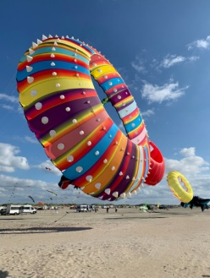**Château Thierry** (Place du jeu de paume)

**Fère en Tardenois** (devant la mairie)

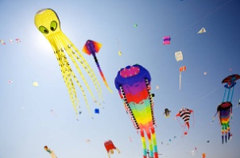**Muizon** (Commerce)

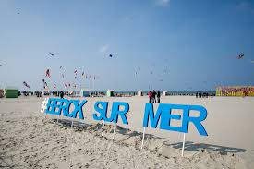**Laon** (Sortie Autoroute)

**Fismes** (Site Voyages Delannoy)

**Soissons** (Place de la République)

**Reims** (Parking René Tys)

**Berck sur mer : 11h00 – 18h00**

Ne comprend pas tout élément non mentionné - Soumis à nos conditions générales de ventes disponible sur notre site web [www.carsdelannoy.com](http://www.carsdelannoy.com)  
Ne pas jeter sur la voie publique - Horaires pouvant être modifiés - IPNS  
**SARL Cars Delannoy et Fils au capital de 1 250000€ - 51170 Fismes ZAC des Longerons - Tél : 0326020232 - RCS 812896579 Reims - Code APE 4939A - IM 051170001**